Викторина по Великой Отечественной войне

"Достойные славы"

Цели:

развитие интереса к историческому прошлому нашей страны через изучение событий Великой Отечественной войны;

воспитание чувства патриотизма и гражданственности;

воспитание чувства гражданского долга и чувства благодарности к погибшим в годы Великой Отечественной войны и выжившим ветеранам и людям старшего поколения.

Вступление

У всех святое право – Отчизну защищать.

А если и придётся, то жизнь свою отдать.

Во времена любые достоин славы тот,

Кто, как зеницу ока, Отчизну бережет.

Сегодня вспомним с вами защитников Руси,

Ведь в нас, живущих ныне, частица их крови!

Почему тема сегодняшнего мероприятия названа “Достойные славы”?

Кто и за что достоин славы?

Каждый человек хранит в памяти какой-то момент своей жизни, который кажется ему вторым рождением, переломом во всей его дальнейшей судьбе. Великая Отечественная война – особая дата в судьбе целого народа.

Я не напрасно беспокоюсь,

Чтоб не забылась та война,

Ведь эта память – наша совесть!

Она, как сила, нам нужна.

1. БЛОК “Города-Герои”

ГОРОД-ГЕРОЙ - высшая степень отличия, присваиваемая за массовый героизм и мужество, проявленные в Великой Отечественной войне.

1. Каким городам присвоено звание города-героя?

2. Какой город-герой был основан как греческая колония Пантикапей?

3. Какой город-герой упоминался впервые в летописях в 1415 году как турецкая крепость Хаджибей?

4. Какой город-герой трижды менял своё название?

5. Расположите города-герои по времени их основания:

А) Москва, Смоленск, Брест, Одесса

Б) Мурманск, Тула, Ленинград, Киев

В) Минск, Новороссийск, Севастополь, Волгоград

6. Назовите самый молодой город-герой? (Мурманск)

7. Расположите города в порядке присвоения им звания город-герой?

А) Смоленск, Волгоград, Керчь

Б) Севастополь, Новороссийск, Ленинград

В) Одесса, Мурманск, Тула

Карточка № 1

Соотнесите иллюстрации с названиями городов-героев. (За каждый правильный ответ 1 балл)

1 Ленинград 7 Тула

2 Смоленск 8 Москва

3 Киев 9 Новороссийск

4 Керчь 10 Волгоград

5 Минск 11 Севастополь

6 Одесса 12 Мурманск

13 Брест

А) Мемориальный комплекс героям обороны Аджимушкая

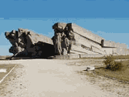

Б) Площадь Победы

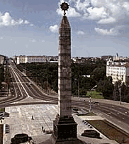

В) Красная Площадь

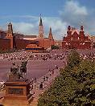

Г) Мемориал Родина-мать на Пискаревском кладбище

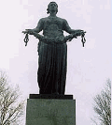

Д) Георгиевский собор

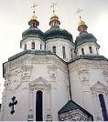

Е) Панорама морского вокзала

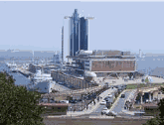

Ж) Герб города

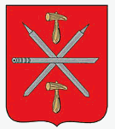

З) Памятник “Затопленным кораблям”

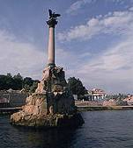

И) Ворота крепости

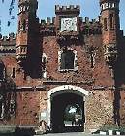

К) Памятник “Героям 1812 года”

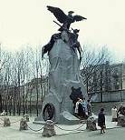

Л) Цемесская бухта

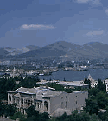

М) Мемориал Родина-мать

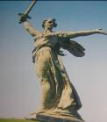

Н) Памятник военным строителям

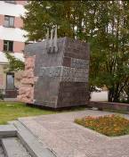

2. Блок “Герои Великой Отечественной войны”

Карточка № 2

А) Маршалы Советского Союза, участвовавшие в Великой Отечественной войне.

Задание: приведите в соответствие цифры и буквы.

А) Жуков Георгий Константинович

Б) Малиновский Родион Яковлевич

В) Рокоссовский Константин Константинович

Г) Ворошилов Климент Ефремович

1. 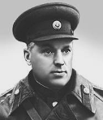

2. 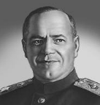

3 .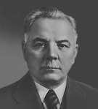

4. 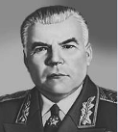

Карточка №2

Б) Маршалы Советского Союза, участвовавшие в Великой Отечественной войне.

Задание: приведите в соответствие цифры и буквы.

А) Баграмян Иван Христофорович

Б) Василевский Александр Михайлович

В) Тимошенко Семен Константинович

Г) Буденный Семен Михайлович

1.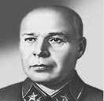

2.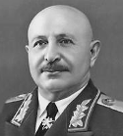

3.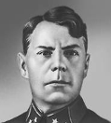

4.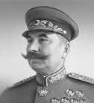

1. По какому принципу образованы логические ряды:

А) С. Ильюшин, С. Лавочкин, Н. Поликарпов, А. Туполев, А. Яковлев?

Б) Б.М. Шапошников, Г.И. Кулик, И.С. Конев, Н.А. Булгарин

2. “Личность в истории”

А) Кто был наркомом обороны к началу Великой Отечественной войны: К.Е. Ворошилов,

Г.К. Жуков, С.К. Тимошенко, Б.М. Шапошников?

Б) Кто был начальником Штаба партизанского движения в годы войны: Л.П. Берия, С.М. Буденный, А.М. Василевский, П.К. Понамаренко?

В) Кто из немецких генералов подписал капитуляцию Германии: Ф. Гальдер, Х.В. Гудериан, В. Кейтель, Ф. Паулюс?

3. Узнай кто это?

А) Этот человек родился 10 ноября 1919, село Курья Алтайского края.

С началом Великой Отечественной войны старший сержант участвовал в боях как командир танка. В октябре 1941 года в обоях под Брянском был тяжело ранен и контужен.

В 1944 году разработал образец самозарядного карабина, устройство основных узлов которого послужило базой для создания автомата в 1946 году. В 1947 году изобретатель усовершенствовал свой автомат и одержал победу в конкурсных испытаниях.

Заслуги этого человека были отмечены двумя званиями Героя Социалистического Труда (1958 и 1976), орденами “Андрея Первозванного” (1999), “За заслуги перед Отечеством” и многими другими орденами и медалями. На родине ему был сооружен бронзовый бюст. Оружия созданные этим человеком пользуется широкой известностью во всем мире, изображение его автомата включено в государственный герб африканского государства

Мозамбик.

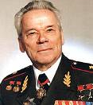

Б) (1924-1943), Герой Советского Союза (1943, посмертно), рядовой гвардейского стрелкового полка. 23.2.1943 в бою за д. Чернушки (Псковская обл.) закрыл телом амбразуру пулеметного дзота гитлеровцев, препятствовавшего продвижению подразделения.

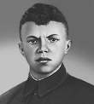

В) (1918-1941), летчик, Герой Советского Союза (1941), младший лейтенант (1938). В Великую Отечественную войну в истребительном авиационном полку. 7.08.1941 одним из первых применил ночной таран. Сбил 6 самолетов. Погиб в бою под Москвой.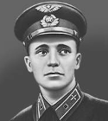Г) (1890-1950), советский военачальник, маршал Советского Союза (1940), Герой Советского Союза (1940). С 1939 заместитель наркома обороны СССР и начальник Главного артиллерийского управления. В Великую Отечественную войну командовал армиями. В феврале 1942 как уполномоченный Ставки Верховного главнокомандования эвакуировал войска в районе Керчи, нарушив приказ об организации обороны; был лишен звания маршала и понижен в звании до генерал-майора. С апреля 1943 на фронте, с января 1944 заместитель начальника Главного управления формирования и укомплектования Красной Армии. После войны заместитель командующего войсками ВО. Репрессирован; реабилитирован посмертно; восстановлен в звании Маршала Советского Союза в 1957.

4. Кто в Великую Отечественную войну первым совершил подвиг, повторенный А. М. Матросовым и др. 24.8.1941 при штурме Кирилловского монастыря в районе Новгорода закрыл телом вражеский пулемет, дав возможность бойцам ворваться в расположение противника?

5. Кто повторил на Севере подвиг Николая ГАСТЕЛЛО?

3. БЛОК “События. Люди. Даты”.

1. Установите соответствие между сражениями и годами

А) Снятие блокады Ленинграда 1943 г.

Форсирование Днепра 1944 г.

Освобождение Варшавы 1944г.

Корсунь-Шевченковская операция 1945 г.

Б) Берлинская 1941-1942 гг.

Курская 1942-1943 гг.

Московская 1943 г.

Сталинградская 1945 г.

2. Объясните значение терминов:

Атака, блокада, штурм, эвакуация, депортация, контрудар, партизанская война.

3. Когда и где разгорелось крупнейшее в истории танковое сражение?

4. Кто возглавлял Государственный комитет Обороны в годы Великой Отечественной войны: Г.К. Жуков, Г.М. Маленков, В.М. Молотов, И.В. Сталин?

Карточка № 3

Перед вами иллюстрации 3 важных событий.

Соотнесите иллюстрации с событиями и подпишите участников, дату события.

А

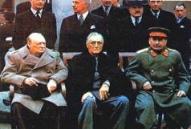

Б

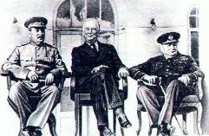

В

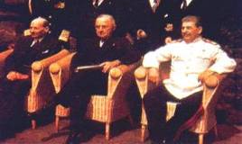

1. Потсдамская конференция

2. Тегеранская конференция

3. Ялтинская конференция

5. После освобождения территорий Венгрии, Польши и Восточной Пруссии. Развернулась битва за Берлин, который Сталин приказал взять любой ценой без помощи западных союзников. На столицу Германии устремились войска:

1.1-го Белорусского фронта А) И.С. Конев

2.2-го Белорусского фронта Б) Г.К. Жуков

3.1-го Украинского фронта В) К.К. Рокоссовский

Задание: соотнесите названия фронтов и их главнокомандующих.

6. В каких районах осуществлялись данные военные операции? Какие из них были разработаны советским, а какие – немецким командованием?“Багратион” Сталинград

“Кутузов” Белоруссия и Литва

“Румянцев” Белгород и Харьков

“Тайфун” Орел

“Уран” Москва

“Цитадель” Курск

7. Что такое?

А) Что такое план “Барбаросса”?

Б) Что такое план “Ост”?

В) Что такое “Бухенвальд”?

Г) Что такое восточный вал?

Родина высоко оценила подвиги советских воинов, наградив отважнейших, орденами и медалями.

4. БЛОК “Ордена и медали”.

1. Соотнесите буквы и цифры. За какие подвиги давался тот или иной орден, медаль?

А) Орден Богдана Хмельницкого

Б) Орден Кутузова

В) Орден Славы

Г) Орден Отечественной войны

Д) Орден Суворова

Е) Медаль Нахимова и медаль Ушакова

1) Награждение военнослужащих рядового и сержантского состава Советской Армии, а в авиации – младших лейтенантов, за проявление в боях за Родину храбрость, мужество и бесстрашие.

2) За выигранную наступательную операцию с меньшими, чем у противника, силами.

3) Награждение военнослужащих всех родов войск, а также гражданских лиц, отличившихся в борьбе с фашистами.

4) Эту награду наряду с воинами регулярных частей могли получить партизаны.

5) Награждение рядового, старшинского и сержантского состава Военно-Морского Флота.

6) За умелый вывод войск из-под удара и нанесение контрудара.

2. Какой награды не существует?

Медаль “За освобождение Белграда”

Медаль “За победу над Германией в Великой Отечественной войне 1941-1945 гг.”

Медаль “За победу над Японией”

Медаль “За оборону Советского Заполярья”

Орден Александра Невского

Медаль “Партизану Отечественной войны”

Дополнительные вопросы:

1.Сколько салютов было произведено в Москве в период Великой Отечественной войны?

2.Как расшифровывается аббревиатура знаменитого пистолета советских офицеров ТТ?

3.Какой летчик, кроме Кожедуба, был трижды удостоен звания Героя Советского Союза?

4.Сколько военных парадов прошло на Красной площади Москвы за время Великой Отечественной войны?

Заключение

Когда гремит над городом салют,

Погибшие за Родину встают.

Мы их не видим, мы не слышим их,

Но павшие всегда среди живых.

Молчат и смотрят, будто ищут ответ:

Мы этой жизни стоим или нет?

Пусть каждый из нас осязаемо почувствует на себе строгие глаза павших, чистоту их сердец, ощутит ответственность перед памятью этих людей.

И пусть этот вопрос всегда будет волновать нас: достойны ли мы памяти павших?

Подведение итогов, награждение победителей.

**Министерство науки и образования**

**КШДС №33**

Викторина по Великой Отечественной войне

"Достойные славы"

Класс 10

Учитель Кравченко Т.П.

Караганда

2011 год